Faux filet dijonnaise
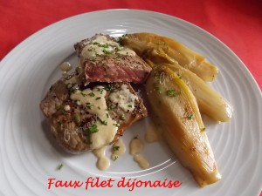 Pour 2 Croquants-Gourmands
- 1 tranche épaisse de faux filet
- 1 càs de poivre mignonnette
- 1 filet d'huile
- 20 ml d'Armagnac
- 1 càs de moutarde de Dijon
- 60 ml de crème liquide
- sel & poivre du moulin
- quelques tiges de ciboulette
Sortir la viande à température ambiante une demi-heure avant la cuisson.
Répartir le poivre mignonnette sur chaque face en pressant un peu avec les doigts pour le faire adhérer.
Faire chauffer un filet d'huile et y faire cuire la viande trois à quatre minutes sur chaque face (suivant l'épaisseur et l cuisson désirée).
Retourner la viande lorsque le premier côté est bien doré, avec une spatule pour ne pas la piquer.
Verser l’Armagnac et faire flamber.
Débarrasser la viande sur un plat chaud et l'envelopper d'une double épaisseur de papier d'alu, pour qu'elle se détende et qu'elle reste chaude.
Dans la poêle de cuisson de la viande, délayer la moutarde en remuant sur feu vif.
Verser la crème et laisser cuire quelques minutes jusqu'à ce que la sauce nappe la cuillère.
Rectifier l'assaisonnement en sel & poivre.
Déposer la viande sur les assiettes de service chaude et napper de sauce.
Saupoudrer de ciboulette finement hachée.
J'ai accompagné de demi-endives braisées.

